全国2012年4月高等教育自学考试

电力系统继电保护试题

课程代码：02302
一、单项选择题(本大题共15小题，每小题1分，共15分)
在每小题列出的四个备选项中只有一个是符合题目要求的，请将其代码填写在题后的
括[[微信公众号：ikaoti]
1．大型同步发电机的定子绕组每相都由两个或两个以上的并联支路组成，其原因是()
A.定子电流大
B.定子电流小
C.转子电流大
D.转子电流小[最新年份咨询qq593777558]
2．变压器的励磁涌流会使纵差保护回路中的不平衡电流()
A.变大
B.变小
C.不变
D.变为零
3．变压器的异常工作情况之一是()
A.绕组的相间短路
B.绕组的匝间短路
C.中性点接地系统侧的接地短路[最新年份咨询qq593777558]
D.系统频率降低引起的过励磁
4．输电线路高频保护中高频通道的工作方式不包括()
A.故障时发信方式
B.长期发信方式
C.移频方式
D.移相方式
5．高频阻波器的作用是()
A.限制短路电流
B.防止工频电流穿越
C.防止高频电流穿越
D.补偿接地电流
6．在距离保护的I段、Ⅱ段整定计算中乘以一个小于1的可靠系数，目的是为了保证保护的()
A.选择性
B.可靠性
C.灵敏性
D.速动性
7．单侧电源线路上，过渡电阻的存在，使测量阻抗()
A.增大，保护范围减小
B.增大，保护范围增大
C.减小，保护范围减小
D.减小，保护范围增大
8．在方向阻抗继电器中，记忆回路的作用是()
A.提高灵敏度
B.消除正方向出口相间短路的死区
C.记忆动作时间
D.防止反方向出口短路误动作
9．对于圆特性的阻抗继电器，处于临界动作状态的测量阻抗称作继电器的()
A.整定阻抗
B.动作阻抗
C.短路阻抗
D.负荷阻抗
10．当电力系统发生B相金属性接地短路时，故障点的零序电压()
A.与B相电压同相位[最新年份咨询qq593777558]
B.与B相电压相位差180°
C.超前B相电压90°[最新年份咨询qq593777558]
D.落后B相电压90°
11．按90°接线的功率方向继电器，若 HYPERLINK "http://zk.ikaoti.cn/zikao.htm" EMBED Equation.DSMT4 \* MERGEFORMAT ，则 HYPERLINK "http://zk.ikaoti.cn/zikao.htm" EMBED Equation.DSMT4 \* MERGEFORMAT 应为()
A. HYPERLINK "http://zk.ikaoti.cn/zikao.htm" EMBED Equation.DSMT4 \* MERGEFORMAT
B. HYPERLINK "http://zk.ikaoti.cn/zikao.htm" EMBED Equation.DSMT4 \* MERGEFORMAT
C. HYPERLINK "http://zk.ikaoti.cn/zikao.htm" EMBED Equation.DSMT4 \* MERGEFORMAT
D. HYPERLINK "http://zk.ikaoti.cn/zikao.htm" EMBED Equation.DSMT4 \* MERGEFORMAT
12．阶段式电流保护广泛应用于()
A.220kV线路
B.110kV及以上线路
C.多电源环网
D.35kV及以下单电源线路
13．电流速断保护的动作时限取()
A.0.5S
B.1.0S
C.0.5~1.0S
D.0S
14．电流I段保护的灵敏系数常用保护范围来衡量，其保护范围越长表明保护越()
A.可靠
B.不可靠
C.灵敏
D.不灵敏
15．低电压继电器的返回系数为()
A.大于1
B.小于1
C.等于1
D.等-7=0
二、填空题(本大题共23小题，每小题1分，共23分)
请在每小题的空格中填上正确答案。错填、不填均无分。
16．微机保护输出的开关量包括面板上显示的信号、跳闸出口和______信号。
17．微机保护由______和软件两大部分构成。
18．电流差动母线保护又称作______式母差保护。
19．当母线上连接元件较______时，断路器失灵的判别元件可采用检查故障电流的电流继电器。
20．对于100MW及以上单元接线的发电机，反应定子绕组单相接地短路的保护是______。
21．中性点直接接地运行变压器应装设零序电流保护，其零序电流取自______上的电流互感器。
22．变压器过负荷保护的动作电流应按躲过_______来整定。
23．利用鉴别_______的大小可以避开励磁涌流影响。
24．变压器纵差保护必须使两侧电流互感器变比之比，等于______变比。
25．纵差保护的保护范围是_______之间的区域。
26．阻抗继电器的精确工作电流是指，当 HYPERLINK "http://zk.ikaoti.cn/zikao.htm" EMBED Equation.DSMT4 \* MERGEFORMAT ，对应于 HYPERLINK "http://zk.ikaoti.cn/zikao.htm" EMBED Equation.DSMT4 \* MERGEFORMAT 等于______时，通入继电器的电流。
27．比幅式全阻抗继电器的动作条件是______。
28．对距离保护而言，保护安装处到保护范围末端的线路阻抗称为_______阻抗。
29．中性点经消弧线圈接地系统中，消弧线圈的补偿方式有完全补偿、_______和过补偿。
30．在中性点直接接地系统中发生接地故障时，故障线路上零序功率方向实际是______。
31．功率方向继电器只加电流时的潜动，称为______。
32．电流继电器与_______之间的连接关系，称为电流保护的接线方式。
33．用于保护的电流互感器，相角误差在最坏条件下，不应超过______。
34．系统的最小运行方式是指通过所研究保护装置的短路电流为_______的运行方式。
35．电流保护之所以要进行灵敏系数的校验是由于：
(1)_______；(2)电流互感器误差；(3)继电器存在正误差；(4)短路计算误差。
36．对于35kV及以下输电线路相间短路通常采用三段式电流保护，其中电流I段、Ⅱ段共同构成线路的_______。
37．电抗变换器将一次电流变换成正比的二次_______。[[微信公众号：ikaoti]
38．比率制动型差动继电器的制动作用是由_______和制动电流的比率关系决定的。
三、简答题(本大题共7小题，每小题4分，共28分)
39．变压器应装设的继电保护装置主要有哪些?[本科目答案页面导航：http://zk.ikaoti.cn/zikao.htm]
40．试述高频闭锁方向保护的基本原理。
41．试分析在整定阻抗 HYPERLINK "http://zk.ikaoti.cn/zikao.htm" EMBED Equation.DSMT4 \* MERGEFORMAT 相同时，三种圆特性阻抗继电器(全阻抗、方向阻抗、偏移特性)中，哪一种受过渡电阻影响最小?哪一种受系统振荡影响最小?为什么?
42．中性点非直接接地系统绝缘监视装置的作用是什么?是如何实现的?
43．方向性电流保护为什么有死区?死区由何决定?如何消除?
44．在整定阶段式电流保护第Ⅲ段时必须考虑返回系数，而在整定第Ⅰ段、Ⅱ段时不考虑，为什么?
45．对动作于跳闸的继电保护有哪些基本要求?它们的含义是什么?
四、综合分析题(本大题共2小题，每小题7分,共14分)
46．如图所示为发电机定子绕组A相单相接地示意图， HYPERLINK "http://zk.ikaoti.cn/zikao.htm" EMBED Equation.DSMT4 \* MERGEFORMAT 为短路点k到中性点的匝数占总匝数的百分数。设定子绕组A相电动势为 HYPERLINK "http://zk.ikaoti.cn/zikao.htm" EMBED Equation.DSMT4 \* MERGEFORMAT 为发电机每相对地电容， HYPERLINK "http://zk.ikaoti.cn/zikao.htm" EMBED Equation.DSMT4 \* MERGEFORMAT 为除发电机以外其它各元件的每相对地电容。
(1)画出发电机单相接地时的零序等值电路。
(2)分析发电机内部和外部单相接地时，流过机端电流互感器TA的零序电流特点，并写出零序电流大小的表达式。
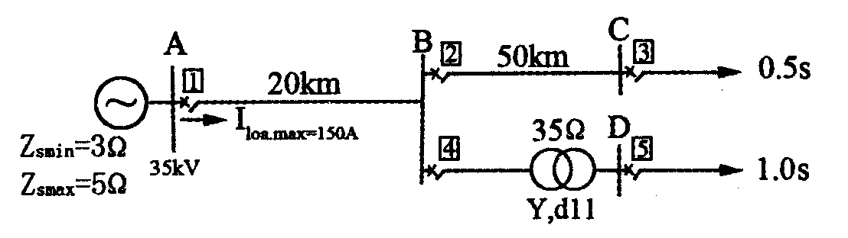
47．已知整流型功率方向继电器动作电压 HYPERLINK "http://zk.ikaoti.cn/zikao.htm" EMBED Equation.DSMT4 \* MERGEFORMAT ，制动电压 HYPERLINK "http://zk.ikaoti.cn/zikao.htm" EMBED Equation.DSMT4 \* MERGEFORMAT ，其中 HYPERLINK "http://zk.ikaoti.cn/zikao.htm" EMBED Equation.DSMT4 \* MERGEFORMAT 的相角 HYPERLINK "http://zk.ikaoti.cn/zikao.htm" EMBED Equation.DSMT4 \* MERGEFORMAT ， HYPERLINK "http://zk.ikaoti.cn/zikao.htm" EMBED Equation.DSMT4 \* MERGEFORMAT 的相角 HYPERLINK "http://zk.ikaoti.cn/zikao.htm" EMBED Equation.DSMT4 \* MERGEFORMAT ，试问：
(1)该继电器的内角 HYPERLINK "http://zk.ikaoti.cn/zikao.htm" EMBED Equation.DSMT4 \* MERGEFORMAT 是多少?
(2)该继电器的最大灵敏角 HYPERLINK "http://zk.ikaoti.cn/zikao.htm" EMBED Equation.DSMT4 \* MERGEFORMAT 是多少?
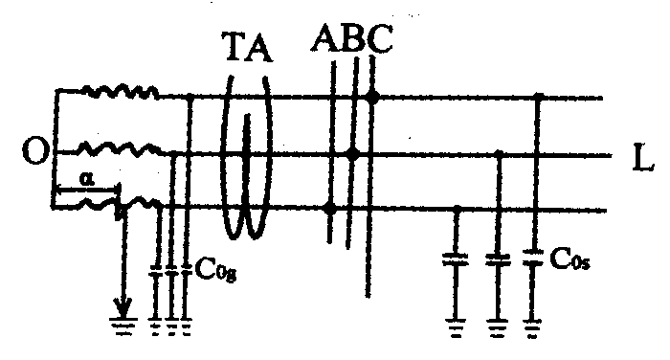
(3)用 HYPERLINK "http://zk.ikaoti.cn/zikao.htm" EMBED Equation.DSMT4 \* MERGEFORMAT 表示动作范围。
(4)画出动作区。
五、计算题(本大题共2小题，每小题10分，共20分)
48．如图网络，各线路均装有距离保护，试对保护1的距离Ⅱ段保护进行整定计算，已知： HYPERLINK "http://zk.ikaoti.cn/zikao.htm" EMBED Equation.DSMT4 \* MERGEFORMAT (与线路配合)， HYPERLINK "http://zk.ikaoti.cn/zikao.htm" EMBED Equation.DSMT4 \* MERGEFORMAT (与变压器支路配合)。
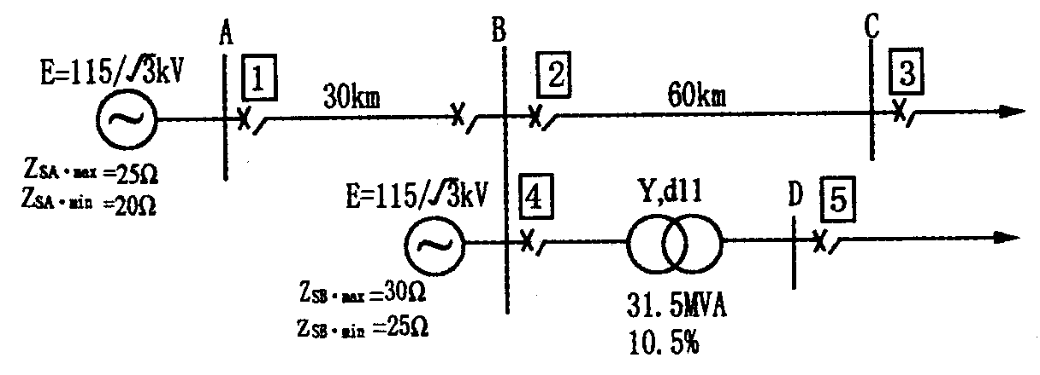
49．如图所示，已知： HYPERLINK "http://zk.ikaoti.cn/zikao.htm" EMBED Equation.DSMT4 \* MERGEFORMAT ，试对保护1的定时限过电流保护进行整定计算。

